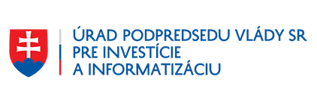
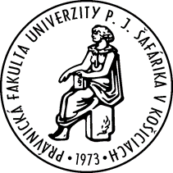

POZVÁNKA

Úrad podpredsedu vlády SR pre investície a informatizáciu v spolupráci Právnickou fakultou Univerzity Pavla Jozefa Šafárika v Košiciach si Vás dovoľuje pozvať na 2. ročník medzinárodnej vedeckej konferencie

„Právo fondov EÚ v teórii a praxi“

V rámci konferencie vystúpia zástupcovia ústredných orgánov štátnej správy zodpovední za oblasť koordinácie a implementácie fondov EÚ na Slovensku, zástupcovia akademickej sféry, medzinárodných organizácií ako aj ďalší odborníci pôsobiaci v tejto oblasti. Výstupom konferencie bude recenzovaný zborník. Podrobný program spolu s menami spíkrov vám bude doručený dodatočne.

Konferencia sa uskutoční v Historickej aule Univerzity Pavla Jozefa Šafárika v Košiciach v termíne 3. októbra 2019. Účasť na konferencii je bezplatná, pričom počas jej priebehu je zabezpečené občerstvenie v podobe coffee breakov a obeda.

Vážená pani kolegyňa, vážený pán kolega, tešíme sa na Vašu účasť. V prípade akýchkoľvek otázok nás prosím neváhajte kontaktovať.

doc. JUDr. Alena Krunková, PhD., Katedra ústavného práva a správneho práva, Právnická fakulta Univerzity Pavla Jozefa Šafárika v Košiciach.
e-mail: alena.krunkova@upjs.sk
tel.kontakt: +421 55 234 4171

Mgr. Matúš Drotár, riaditeľ odboru metodiky a koordinácie subjektov, Úrad podpredsedu vlády SR pre investície a informatizáciu.
e-mail: matus.drotar@vicepremier.gov.sk
tel.kontakt: +421 907 933 760

